การบันทึกข้อมูลการมาเรียน
1. ไปที่เมนู การมาเรียน - > บันทึกการมาเรียน
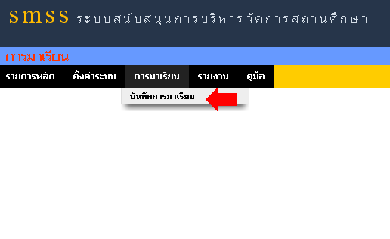
2. ระบบจะแสดงรายชื่อห้องเรียนที่ผู้ใช้ได้รับผิดชอบในการบันทึกข้อมูล จากนั้นให้คลิกที่ปุ่ม
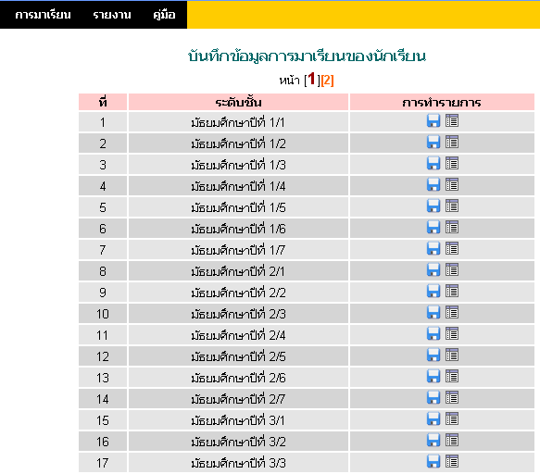

3. ระบบจะแสดงรายชื่อนักเรียน เพื่อเช็คการมาเรียนของนักเรียน
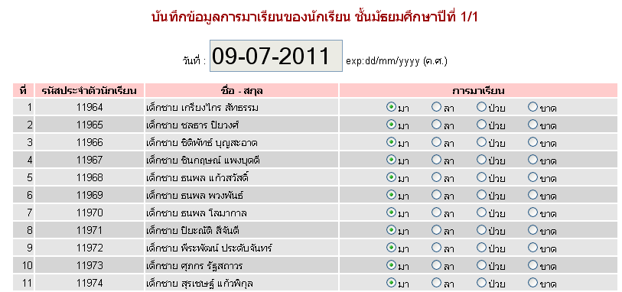

3.1 ที่ช่องวันที่ เพื่อเลือกวันที่ต้องการบันทึก
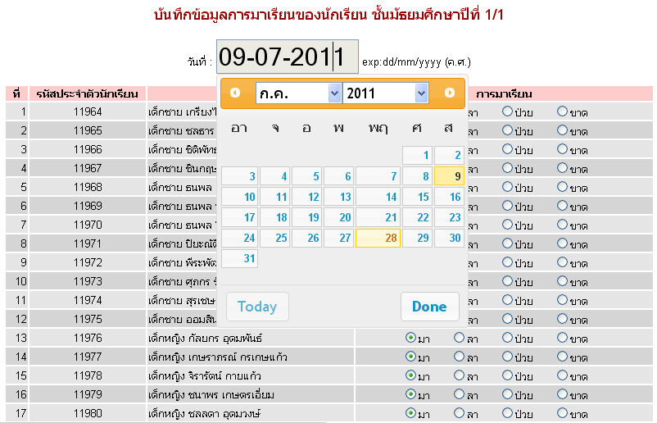

3.2 หลังจากตรวจสอบเรียบร้อย ให้คลิกที่ปุ่ม [บันทึกข้อมูล] เพื่อบันทึกข้อมูล
